HAFANA TOUR & TRAVEL
PERSIAPAN SEBELUM UMRAH
Panduan praktis mempersiapkan dokumen, perlengkapan, fisik, ilmu, dan kebutuhan perjalanan.
Menunaikan umrah membutuhkan persiapan yang baik agar perjalanan lebih tenang dan jamaah dapat fokus beribadah. Berikut panduan praktis HAFANA yang dapat dijadikan checklist sebelum berangkat ke Tanah Suci.

1. Apa Saja yang Harus Disiapkan Sebelum Umrah?
Secara umum, persiapan umrah dapat dibagi menjadi lima bagian: dokumen perjalanan, perlengkapan, kesehatan dan fisik, ilmu serta kesiapan mental, dan kebutuhan finansial.
- Pastikan dokumen perjalanan lengkap dan mudah diakses.
- Siapkan koper bagasi, tas kabin, dan tas selempang sesuai fungsinya.
- Persiapkan pakaian, perlengkapan ibadah, obat pribadi, dan kebutuhan sehari-hari secukupnya.
- Jaga kondisi fisik dengan istirahat cukup dan mulai membiasakan diri berjalan kaki.
- Pelajari tata cara umrah, manasik, doa dan adab selama berada di Tanah Suci.
- Siapkan uang Riyal secukupnya untuk kebutuhan pribadi dan pengeluaran kecil.

2. Checklist Perlengkapan Umrah
Agar tidak ada yang tertinggal, gunakan pembagian tas berikut.

A. Koper Bagasi HAFANA — maksimal 27 kg
Koper bagasi digunakan untuk barang-barang yang tidak diperlukan selama penerbangan dan barang yang lebih besar.
☐ Pakaian ganti dan jaket/outer.
☐ Perlengkapan mandi dalam ukuran kecil.
☐ Perlengkapan shalat.
☐ Perawatan pribadi/skincare secukupnya.
☐ Topi, kacamata, dan payung bila diperlukan.
☐ Obat-obatan pribadi.
☐ Gunting kuku dan benda tajam lainnya yang tidak boleh dibawa ke kabin.
☐ Gembok dan tanda pengenal koper.
Catatan: Barang berharga seperti uang, paspor, ponsel, dan dokumen penting jangan disimpan di koper bagasi.
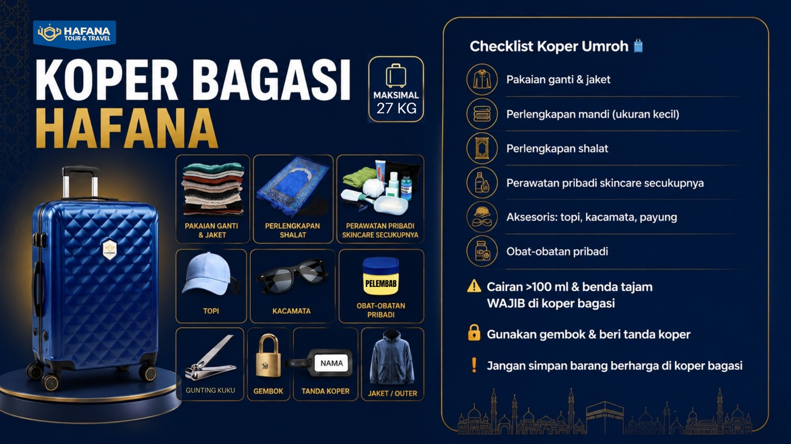

B. Tas/Koper Kabin 18–20 inci — maksimal 7 kg
Tas kabin dibawa masuk ke pesawat dan diletakkan di kompartemen atas (overhead compartment).
☐ Jaket atau sweater ringan.
☐ Snack secukupnya.
☐ Elektronik dan charger.
☐ Power bank maksimal 20.000 mAh sesuai panduan HAFANA dan wajib dibawa di kabin.
☐ Cairan kecil di bawah 100 ml.
☐ Obat pribadi/darurat.
☐ Sandal atau sepatu yang nyaman.
☐ Kain ihram bagi jamaah laki-laki jika diperlukan untuk perjalanan.
Penting: Ketentuan ukuran, berat, power bank, cairan, dan barang kabin dapat mengikuti aturan maskapai/bandara. Ikuti ketentuan terbaru yang disampaikan HAFANA sebelum keberangkatan.
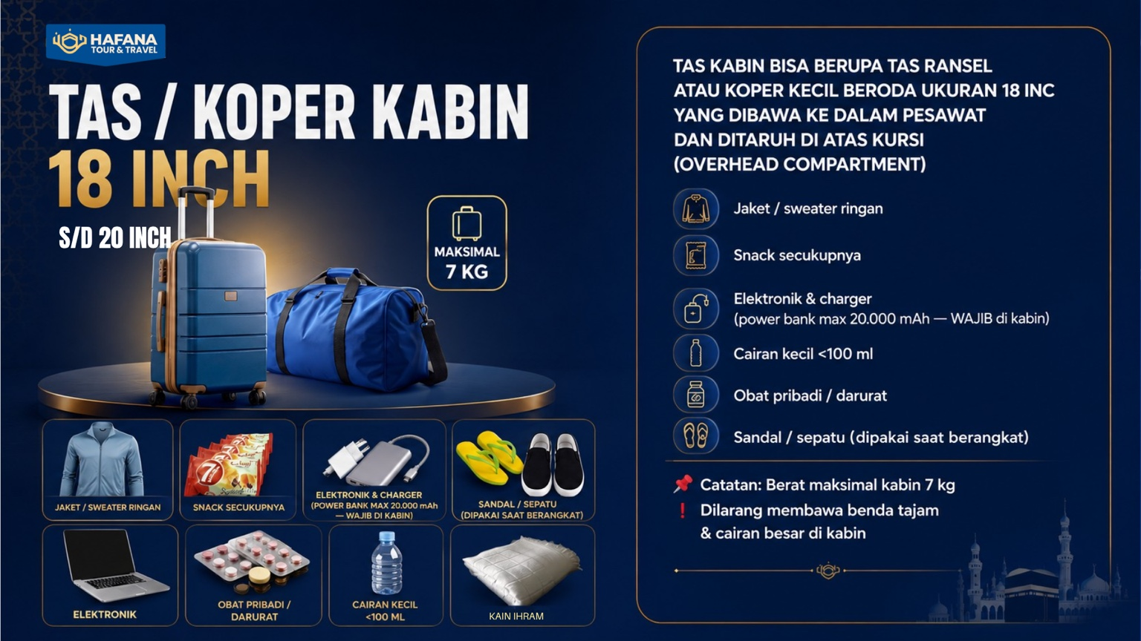

C. Tas Selempang HAFANA — selalu bersama jamaah
Tas selempang digunakan untuk barang yang paling penting dan perlu mudah dijangkau selama perjalanan, baik di bandara, bus, maupun saat aktivitas ibadah.
☐ Paspor.
☐ Buku kuning/sertifikat vaksin jika dipersyaratkan.
☐ Tiket, visa, atau surat pendukung perjalanan.
☐ Handphone.
☐ Charger.
☐ Power bank kecil (maksimal 20.000 mAh sesuai panduan HAFANA).
☐ Headset/handsfree untuk panduan audio.
☐ Obat-obatan pribadi.
☐ Air mineral dan bekal makanan ringan.
☐ Uang secukupnya dan kartu pembayaran.
☐ Jam tangan atau aksesori seperlunya.
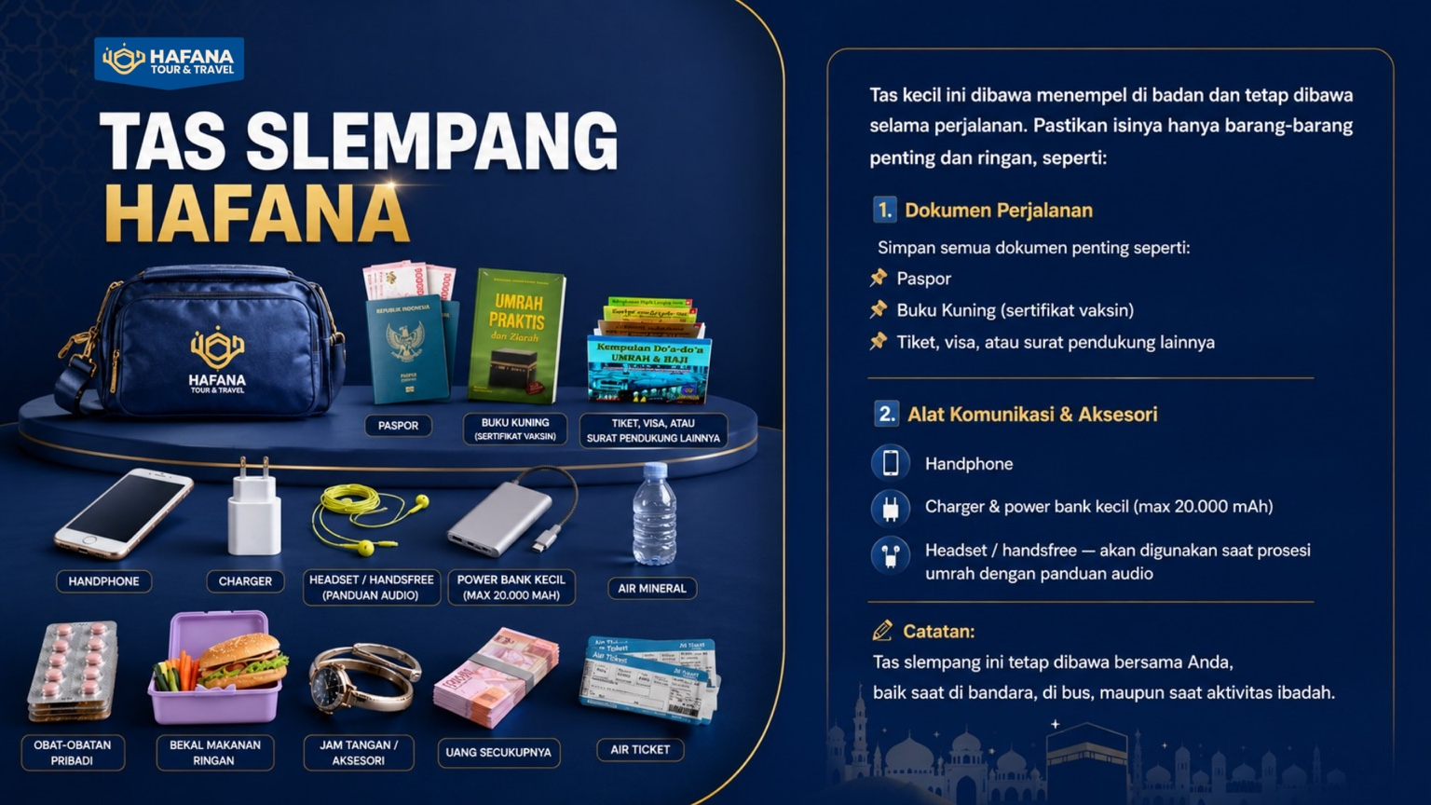

3. Dokumen yang Wajib Dibawa Saat Umrah
Dokumen adalah bagian paling penting dari perjalanan. Simpan dokumen utama di tas selempang dan jangan memasukkannya ke koper bagasi.
☐ Paspor sesuai ketentuan perjalanan.
☐ Visa umrah atau dokumen perjalanan yang diberikan/diinformasikan oleh HAFANA.
☐ Tiket perjalanan.
☐ Buku kuning/sertifikat vaksin jika dipersyaratkan.
☐ Dokumen atau surat pendukung lain sesuai arahan HAFANA.
☐ Simpan salinan/foto dokumen penting sebagai cadangan di ponsel.
Tips: Sebelum berangkat, cek kembali seluruh dokumen bersama tim HAFANA. Jangan menunggu sampai hari keberangkatan untuk memastikan kelengkapannya.

4. Persiapan Fisik Sebelum Berangkat Umrah
Aktivitas umrah membutuhkan stamina. Jamaah akan banyak berjalan, berdiri, dan beraktivitas di area yang ramai. Persiapkan tubuh secara bertahap.
- Biasakan berjalan kaki secara rutin sebelum keberangkatan.
- Jaga pola tidur agar tubuh tidak mudah lelah.
- Cukupi kebutuhan air dan makan dengan teratur.
- Jangan memaksakan aktivitas fisik berat menjelang keberangkatan.
- Bagi jamaah yang memiliki kondisi khusus atau rutin mengonsumsi obat, siapkan obat pribadi secukupnya dan konsultasikan kebutuhan perjalanan dengan tenaga kesehatan.

5. Persiapan Mental dan Ilmu Sebelum Umrah
Umrah adalah ibadah. Karena itu, persiapan ilmu tidak kalah penting dibanding persiapan barang.
- Ikuti manasik dan pahami tata cara umrah sebelum berangkat.
- Pelajari rukun, wajib, sunnah, serta larangan ihram.
- Pahami tata cara ihram, tawaf, sa'i, dan tahallul.
- Pelajari adab selama berada di Masjidil Haram dan Masjid Nabawi.
- Perbanyak doa, dzikir, dan niatkan perjalanan untuk beribadah kepada Allah.
- Siapkan mental untuk menghadapi perjalanan, antrean, cuaca, kelelahan, dan kondisi rombongan yang beragam.
- Jaga kesabaran dan saling membantu sesama jamaah.
Ingat: Tujuan utama perjalanan adalah beribadah. Kenyamanan penting, tetapi jangan sampai terlalu banyak memikirkan barang dan aktivitas tambahan sehingga mengurangi fokus ibadah.

6. Berapa Uang Riyal yang Sebaiknya Dibawa?
Tidak ada jumlah yang sama untuk semua jamaah. Kebutuhan uang tunai bergantung pada kebutuhan pribadi, kebiasaan belanja, dan fasilitas yang sudah termasuk dalam paket.
- Bawa uang tunai secukupnya untuk kebutuhan kecil sehari-hari.
- Pisahkan uang di beberapa tempat yang aman dan jangan menyimpan semuanya di satu dompet.
- Gunakan kartu ATM yang sudah berlogo VISA atau MASTERCARD untuk pengambilan di ATM Saudi.
- Hindari membawa uang tunai berlebihan.
- Sisihkan anggaran khusus untuk oleh-oleh agar tidak mengganggu kebutuhan utama selama perjalanan.
Saran praktis: Tentukan anggaran pribadi sebelum berangkat. Dengan begitu jamaah lebih mudah mengontrol pengeluaran selama di Tanah Suci.

7. Tips Memilih Koper dan Tas untuk Umrah
- Pilih koper yang kuat, ringan, dan rodanya mudah bergerak.
- Gunakan koper dengan ukuran sesuai ketentuan bagasi HAFANA/maskapai.
- Gunakan gembok dan tanda pengenal koper agar mudah dikenali.
- Jangan mengisi koper sampai melebihi batas berat.
- Gunakan tas kabin yang praktis dan mudah dimasukkan ke kompartemen atas.
- Tas selempang sebaiknya ringan karena akan dibawa sepanjang perjalanan.
- Beri nama dan nomor kontak pada koper/tas.

8. Apa yang Sebaiknya Tidak Dibawa ke Pesawat?
Agar proses pemeriksaan di bandara berjalan lancar, perhatikan barang yang dimasukkan ke kabin.
- Benda tajam seperti gunting atau alat yang berpotensi membahayakan — masukkan ke bagasi jika diperbolehkan oleh aturan penerbangan.
- Cairan berukuran besar di kabin.
- Barang yang dilarang oleh maskapai atau aturan keamanan bandara.
- Jangan memasukkan power bank ke koper bagasi; bawa di kabin sesuai ketentuan.
- Jangan membawa barang berlebihan yang membuat tas kabin melewati batas berat.

9. Checklist H-1 Keberangkatan
☐ Paspor dan dokumen perjalanan sudah di tas selempang.
☐ Ponsel, charger, dan power bank sudah siap.
☐ Obat pribadi sudah disiapkan.
☐ Koper bagasi tidak melebihi 27 kg.
☐ Tas kabin tidak melebihi 7 kg.
☐ Barang cair di kabin sudah sesuai ketentuan.
☐ Koper sudah diberi tanda/nama dan dikunci.
☐ Pakaian dan perlengkapan ibadah sudah lengkap.
☐ Uang tunai dan kartu pembayaran sudah disiapkan.
☐ Sudah mengikuti arahan terakhir dari tim HAFANA terkait waktu dan tempat berkumpul.
SELAMAT MENYIAPKAN PERJALANAN IBADAH
Semoga Allah memudahkan perjalanan dan menerima amal ibadah kita.
HAFANA Tour & Travel
Teman Ibadah Anda di Tanah Suci

